Результат интеллектуальной деятельности
в виде секрета производства (ноу-хау)
МЕТОДИКА ПО ОПРЕДЕЛЕНИЮ ОЦЕНКИ РОССИЙСКИМ НАСЕЛЕНИЕМ КАЧЕСТВА ОКАЗЫВАЕМЫХ МЕДИЦИНСКИХ УСЛУГ В СИСТЕМЕ РОССИЙСКОГО ЗДРАВООХРАНЕНИЯ С ИСПОЛЬЗОВАНИЕМ СИСТЕМЫ ИЗ ОБЪЕКТИВНЫХ И СУБЪЕКТИВНЫХ ПОКАЗАТЕЛЕЙ
разработан в рамках научно - исследовательской работы по теме:
ИССЛЕДОВАНИЕ ОТНОШЕНИЯ РОССИЙСКОГО НАСЕЛЕНИЯ
К КАЧЕСТВУ ОКАЗЫВАЕМЫХ УСЛУГ В СИСТЕМЕ ЗДРАВООХРАНЕНИЯ СТРАНЫ
выполненной в рамках государственного задания на 2017 год

Сведения об авторах:

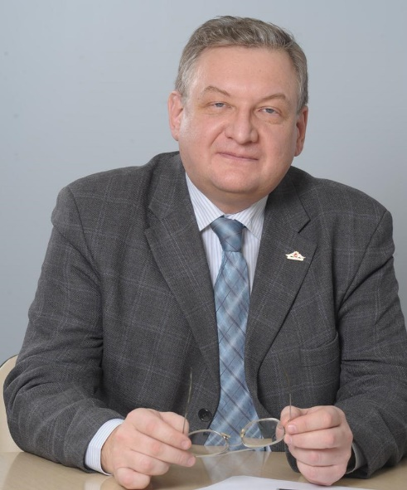 | Зубец Алексей Николаевич, доктор экономических наук, доцент проректор по стратегическому развитию и практико-ориентированному образованию. Стаж работы в Финансовом университете с 2013 г.

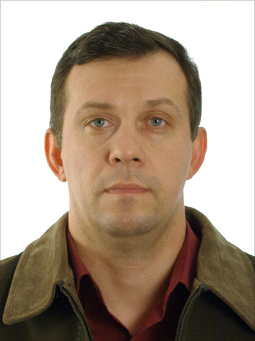 | Оборский Алексей Юрьевич, кандидат философских наук, доцент,  заместитель проректора по стратегическому развитию и практико-ориентированному образованию Стаж работы в Финансовом университете с 2012 г.

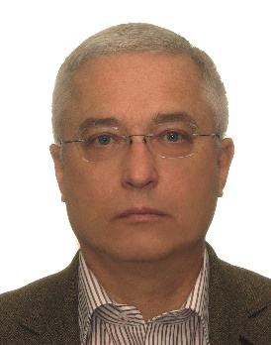 | Новиков Алексей Викторович, доктор социологических наук, профессор, профессор Департамента социологии. Стаж работы  в Финансовом университете с 2013 г.

Контакты:
+ 7 917 5272087, AVNovikov@fa.ru

РЕКЛАМНО-ТЕХНИЧЕСКОЕ ОПИСАНИЕ РЕЗУЛЬТАТА ИНТЕЛЛЕКТУАЛЬНОЙ ДЕЯТЕЛЬНОСТИ

Основными понятиями в научно-исследовательской работе являются следующие:
- качество оказания медицинских услуг населению - оценочная категория, определяемая системой объективных и субъективных индикативных показателей жизнедеятельности человека и/или социума, по отношению к объективному и/или субъективному эталону имеющихся у человека и/или социума потребностей, интересов, ценностей и целей в оценке качества оказываемых медицинских услуг в системе здравоохранения страны;
- система критериев оценки качества оказания медицинских услуг – система мер, служащая для оценки, определения, сопоставления социального явления или процесса оказания медицинских услуг населению во времени с выбранными эталонными значениями качества оказания медицинских услуг;
- объективный показатель качества оказания медицинских услуг – объективный методологический инструмент, являющийся результатом международных и/или национальных государственных специализированных статистических исследований, изучающих оказание медицинских услуг населению как социальный процесс или явление во времени, фиксирующий и измеряющий определенное качественное свойство этого процесса или явления в каких-либо величинах;
- субъективный индикативный показатель качества оказания медицинских услуг – субъективный методологический инструмент, служащий для оценки и/или сравнения социального процесса или явления во времени, являющийся результатом международных и/или национальных авторских научно-исследовательских работ, изучающих оказание медицинских услуг населению, и отражающий качественное состояние этого процесса или явления в каких-либо величинах.
Для оценки российским населением качества медицинских услуг, оказываемых в системе российского здравоохранения, целесообразно применить следующую систему основных критериев:
- обеспеченность населения необходимыми видами медицинской помощи, оказываемыми в системе российского здравоохранения;
- отзывчивость системы российского здравоохранения к ожиданиям населения страны в вопросах качества оказания медицинской помощи;
- качество лекарственного обеспечения населения страны;
- средняя ожидаемая продолжительность жизни (или средняя ожидаемая продолжительность здоровой жизни) при рождении.
В качестве объективных показателей качества оказания медицинской помощи населению возможно использовать следующие показатели:
- обеспеченность медицинскими учреждениями на 1000 жителей города;
- число больничных коек на 1000 жителей города;
- мощность амбулаторно-поликлинических учреждений;
- число бригад скорой медицинской помощи на 10 тыс. жителей;
- средняя заработная плата врачей и среднего медицинского персонала;
- численность врачей и среднего медицинского персонала на 1000 жителей, а также ряд других объективных показателей, источником которых могут служить официально опубликованные статистические данные Росстата или Минздрава России.
Для анализа субъективной оценки качества медицинского обслуживания используются следующие критерии и соответствующие им показатели:
- Обеспеченность населения необходимыми видами медицинской помощи, оказываемыми в системе российского здравоохранения, складывается из:
- доли тех, кто считает, что в их городе достаточно медицинских учреждений;
- доли жителей города, которым самим (или их друзьям и знакомым) приходилось обращаться за медицинской помощью в другой регион, в Москву или за границу;
- Отзывчивость системы российского здравоохранения к ожиданиям населения страны в вопросах качества оказания медицинской помощи, складывается из:
- доли жителей города, полностью или в основном довольных качеством медицинского обслуживания, которое они лично получают;
- доли жителей города, у которых (или у их друзей и знакомых) были повод и желание подать в суд на врача или медучреждение за халатность, ошибки и иные упущения;
- Качество лекарственного обеспечения населения страны включает в себя:
- долю жителей города, которые хотя бы раз за последний год не могли купить необходимое лекарство по причине его дороговизны.

Одной из целей настоящей работы было построение рейтинга качества медицинского обслуживания населения по крупным и средним городам России. Для построения рейтинга отобраны следующие пять показателей:
- Доля тех, кому хватает медицинских учреждений в своем городе.
- Доля жителей городов, которым самим (или их друзьям и знакомым) приходилось обращаться за медицинской помощью в другой регион, в Москву или за границу.
- Доля жителей городов, полностью или в основном довольных качеством медицинского обслуживания, которое они лично получают.
- Доля жителей городов, у которых (или у их друзей и знакомых) были повод и желание подать в суд на врача или медучреждение за халатность, ошибки и иные упущения.
- Доля жителей города, которые хотя бы раз за последний год не могли купить необходимое лекарство по причине его дороговизны.
Мнения населения относительно отдельных составляющих качества медицинского и лекарственного обслуживания, представленные в таблицах 18, 19 и 20, пересчитаны в соответствующие индексные значения.
Для построения сводного рейтинга первый и третий показатели для каждого из городов пересчитаны в индексное значение, вычисляемое по следующей формуле:

И_{ij} = (З_{ij} – З_{i min}) / (З_{i max} – З_{i min})
(1)

где И_{i j}- индексное значение показателя i для города j, З_{ij} - значение показателя i для города j, З_{i min} и З_{i max} - минимальное и максимальное значение показателя i.

Для индексных значений показателей 3-5 используется другая формула:

И_{ij} = 1 - (З_{ij} – З_{i min}) / (З_{i max} – З_{i min})
(2)

где И_{i j}- индексное значение показателя i для города j, З_{ij} - значение показателя i для города j, З_{i min} и З_{i max} - минимальное и максимальное значение показателя i.

Итоговое значение Индекса качества медицинского обслуживания рассчитывается как среднее значение индексных значений, перечисленных выше показателей.

Таблица - Индексные значения отдельных показателей и итоговый Индекс медицинского обслуживания
 | Индексные значения показателей |  |  |  |  | Итоговый индекс качества медицинского обслуживания
 | Доля тех, кому хватает медицинских учреждений | Доля жителей городов, полностью или в основном довольных качеством медицинского обслуживания, которое они лично получают | Доля жителей городов, которым самим (или их друзьям и знакомым) приходилось обращаться за медицинской помощью в другой регион, в Москву или за границу | Доля жителей городов, у которых (или у их друзей и знакомых) были повод и желание подать в суд на врача или медучреждение за халатность, ошибки и иные упущения | Доля жителей города, которые хотя бы раз за последний год не могли купить необходимое лекарство по причине его дороговизны
Астрахань | 41% | 29% | 73% | 22% | 21% | 20
Барнаул | 52% | 81% | 78% | 32% | 40% | 57
Владивосток | 50% | 37% | 81% | 36% | 68% | 53
Волгоград | 39% | 0% | 77% | 22% | 30% | 13
Воронеж | 52% | 41% | 80% | 29% | 40% | 42
Грозный | 100% | 100% | 0% | 82% | 100% | 94
Екатеринбург | 50% | 57% | 97% | 29% | 69% | 64
Ижевск | 25% | 16% | 84% | 59% | 23% | 28
Иркутск | 62% | 60% | 82% | 81% | 16% | 63
Казань | 59% | 88% | 100% | 95% | 9% | 83
Кемерово | 84% | 49% | 94% | 28% | 35% | 59
Краснодар | 37% | 74% | 89% | 72% | 11% | 57
Красноярск | 60% | 63% | 95% | 20% | 49% | 58
Липецк | 46% | 35% | 73% | 61% | 37% | 45
Махачкала | 80% | 13% | 8% | 4% | 28% | 0
Москва | 64% | 21% | 88% | 31% | 49% | 45
Набережные Челны | 58% | 35% | 81% | 22% | 32% | 36
Нижний Новгород | 70% | 69% | 100% | 100% | 59% | 100
Новокузнецк | 26% | 65% | 88% | 50% | 61% | 59
Новосибирск | 76% | 35% | 88% | 9% | 23% | 37
Омск | 40% | 51% | 84% | 58% | 0% | 38
Оренбург | 48% | 67% | 72% | 68% | 64% | 70
Пенза | 52% | 51% | 71% | 63% | 85% | 72
Пермь | 38% | 53% | 83% | 29% | 18% | 33
Ростов-на-Дону | 52% | 61% | 76% | 44% | 4% | 39
Рязань | 53% | 23% | 63% | 82% | 25% | 43
Самара | 72% | 71% | 78% | 40% | 54% | 69
Санкт-Петербург | 39% | 66% | 91% | 35% | 79% | 67
Саратов | 61% | 62% | 83% | 77% | 47% | 74
Севастополь | 0% | 14% | 60% | 46% | 40% | 10
Тольятти | 29% | 59% | 82% | 58% | 23% | 45
Томск | 54% | 38% | 83% | 53% | 87% | 69
Тюмень | 88% | 87% | 96% | 51% | 13% | 76
Ульяновск | 45% | 59% | 59% | 53% | 37% | 46
Уфа | 65% | 70% | 97% | 67% | 39% | 78
Хабаровск | 52% | 68% | 81% | 32% | 48% | 56
Челябинск | 52% | 59% | 90% | 0% | 7% | 29
Ярославль | 25% | 42% | 87% | 42% | 48% | 42

Далее он пересчитывается по городам, участвующим в исследовании, на шкалу от 0 (худшее качество медицинского обслуживания) до 100 (лучшее качество) в соответствии с формулой (1). Ранжирование городов по итоговому Индексу качества медицинского обслуживания приведено на рисунке.

Рисунок - Ранжирование крупных и средних городов России по качеству медицинского обслуживания, предоставляемого населению.

Из рисунка видно, что самый низкий уровень медицинского обслуживания отмечен в следующих городах:
- Махачкала
- Севастополь
- Волгоград
- Астрахань
- Ижевск
Самый высокий уровень качества медицинского обслуживания отмечен в следующих городах:
- Нижний Новгород
- Грозный
- Казань
- Уфа
- Тюмень

